Dalbergia monticola Bosser & R.Rabev.
Protologue  Bull. Mus. natl. Hist. nat., sect. B, Adansonia 18: 198 (1996).  Famille  Papilionaceae (Leguminosae - Papilionoideae, Fabaceae)  Noms vernaculaires  Voamboana, palissandre brun, palissandre de Madagascar (Fr).  Origine et répartition géographique  Dalbergia monticola est endémique de l’est de Madagascar, où on le rencontre sur une bande fragmentée d’environ 1000 km de long et 100 km de large depuis Antalaha au nord jusqu’à Fianarantsoa au sud.  Usages  Le bois de Dalbergia monticola n’est généralement pas distingué de celui de certaines autres espèces de Dalbergia, notamment Dalbergia baronii Baker, dont Dalbergia monticola n’a été séparé que récemment. Ce bois est l’un de ceux que l’on appelle palissandres (“palissandre de Madagascar”, “Madagascar rosewood”), très recherchés pour l’ébénisterie, les meubles, la marqueterie et la parqueterie. C’est l’un des bois favoris pour les instruments de musique, en particulier les guitares, non seulement en raison de la beauté de sa couleur et de sa figure, mais également pour la clarté du son. Il convient aussi pour les boiseries intérieures, la menuiserie, la construction nautique, la charronnerie, les équipements de précision, les objets sculptés, les jouets et articles de fantaisie, le tournage, le modelage, les placages et les contreplaqués.  Production et commerce international  Le bois est encore commercialisé sur le marché international, généralement en petites quantités et à des prix élevés, pour des emplois spéciaux tels que les instruments de musique. Depuis quelques années, il a remplacé le palissandre du Brésil (Dalbergia nigra (Vell.) Benth.), en raison de l’inclusion de cette espèce sud-américaine dans l’Annexe I de la CITES. Il est souvent commercialisé en pièces sciées sur quartier de dimensions relativement modestes. En 1999, Madagascar a exporté officiellement environ 1500 m³ de palissandre de différentes espèces de Dalbergia, mais selon d’autres estimations il en a été exporté environ 3200 m³.  Propriétés  Le bois de Dalbergia monticola est semblable à celui de Dalbergia baronii, et les deux essences ne sont pas distinguées dans le commerce. La description suivante se rapporte aux deux espèces. Le bois de cœur est brun-jaune grisâtre à brun rougeâtre ou brun foncé, souvent avec des raies plus sombres, et il est nettement distinct de l’aubier. Le fil est généralement droit, le grain fin et régulier. Le bois frais a une odeur douceâtre.  Le bois est moyennement lourd à lourd, avec une densité de 620–950 kg/m³ à 12% d’humidité. Il sèche à l’air de manière satisfaisante, mais lentement ; les pièces tournées employées pour les équipements de précision ou les instruments de musique doivent être séchées à fond pour éviter les déformations. Les taux de retrait sont moyens, de l’état vert à anhydre environ 4,1% dans le sens radial et 7,6% dans le sens tangentiel. Une fois sec, le bois est très stable en service.  A 12% d’humidité, le module de rupture est de 132–221 N/mm², la compression axiale de 58–86 N/mm², le fendage de 14–20 N/mm, et la dureté de flanc Chalais-Meudon de 2,9–7,8.  Le bois se travaille bien, tant avec des outils manuels qu’à la machine. Il se finit bien, en prenant un beau poli. Les caractéristiques de clouage sont moyennes, et des avant-trous sont nécessaires. Le finissage avec des peintures à l’huile donne des résultats moyens, et les caractéristiques de collage sont variables. Le bois convient pour les placages tranchés. Il est moyennement durable, et résistant aux termites. Le bois de cœur est très rebelle au traitement par des produits d’imprégnation.  Falsifications et succédanés  Le bois de plusieurs autres espèces de Dalbergia de Madagascar est commercialisé sous le nom de palissandre de Madagascar.  Description  Arbre caducifolié de taille moyenne atteignant 30 m de haut ; fût généralement court, parfois dépourvu de branches sur une longueur atteignant 20 m, jusqu’à 100 cm de diamètre ; écorce grisâtre, plus ou moins écailleuse ; jeunes rameaux à pubescence courte, branches plus âgées glabres. Feuilles disposées en spirale, composées imparipennées avec 20–30(–35) folioles ; stipules petites, caduques ; pétiole et rachis densément couverts de poils raides ; pétiolules d’environ 1 mm de long ; folioles alternes, obovales à oblongues, de (3–)5–17 mm × (3–)4–10 mm, coriaces, à pubescence blanchâtre à jaunâtre pâle sur le dessous. Inflorescence : panicule terminale ou axillaire de 7–15 cm de long, avec des divisions finales légèrement spiralées, poilue. Fleurs bisexuées, papilionacées, de 5–6 mm de long ; pédicelle de 0,5–1,5 mm de long ; calice campanulé, de 2,5–3,5 mm de long, lobes plus courts que le tube, lobe inférieur légèrement plus long, lobes supérieurs fusionnés ; corolle blanchâtre, à étendard largement obovale à panduriforme, et à ailes et carène munies d’un onglet ; étamines 10, soudées en tube, mais libres dans leur partie supérieure ; ovaire supère, à stipe distinct à la base, style court. Fruit : gousse plate, elliptique à oblongue, de 3,5–9 cm × environ 1,5 cm, à stipe mince de 4–10 mm de long, à pubescence courte mais glabrescente, brun rougeâtre, à nervation réticulée, indéhiscente, renfermant 1–3 graines. Graines réniformes, d’environ 8 mm × 4 mm, brun rougeâtre.  Autres données botaniques  Dalbergia est un grand genre pantropical qui comprend quelque 250 espèces. L’Asie tropicale et l’Amérique tropicale en ont chacune environ 70 espèces, l’Afrique continentale une cinquantaine, et Madagascar un peu plus de 40. A Madagascar, de nombreuses espèces de Dalbergia fournissent des bois de haute qualité. Par ses feuilles et ses fleurs, Dalbergia monticola ressemble à Dalbergia baronii Baker, dont on ne l’a séparé que récemment. Il en diffère par ses grandes inflorescences terminales et axillaires (courtes et axillaires chez Dalbergia baronii) et par la paroi à nervation réticulée de ses gousses, et on le trouve habituellement à plus grande altitude. Dans la littérature, le nom de Dalbergia baronii a été employé en partie pour Dalbergia monticola, et les bois des deux espèces sont mélangés dans le commerce.  Anatomie  Description anatomique du bois (codes IAWA pour les bois feuillus) :  Cernes de croissance : (1 : limites de cernes distinctes) ; (2 : limites de cernes indistinctes ou absentes). Vaisseaux : 5 : bois à pores disséminés ; 13 : perforations simples ; 22 : ponctuations intervasculaires en quinconce ; (23 : ponctuations alternes (en quinconce) de forme polygonale) ; 26 : ponctuations intervasculaires moyennes (7–10 μm) ; 27 : ponctuations intervasculaires grandes (≥ 10 μm) ; 29 : ponctuations ornées ; 30 : ponctuations radiovasculaires avec des aréoles distinctes ; semblables aux ponctuations intervasculaires en forme et en taille dans toute la cellule du rayon ; 42 : diamètre tangentiel moyen du lumen des vaisseaux 100–200 μm ; 43 : diamètre tangentiel moyen du lumen des vaisseaux ≥ 200 μm ; 45 : vaisseaux de deux classes de diamètre distinctes, bois sans zones poreuses ; 46 : ≤ 5 vaisseaux par millimètre carré ; 58 : gomme ou autres dépôts dans les vaisseaux du bois de cœur. Trachéides et fibres : 61 : fibres avec des ponctuations simples ou finement (étroitement) aréolées ; 66 : présence de fibres non cloisonnées ; 70 : fibres à parois très épaisses. Parenchyme axial : 76 : parenchyme axial en cellules isolées ; 77 : parenchyme axial en chaînettes ; 80 : parenchyme axial circumvasculaire étiré ; 82 : parenchyme axial aliforme ; 83 : parenchyme axial anastomosé ; 85 : parenchyme axial en bandes larges de plus de trois cellules ; 89 : parenchyme axial en bandes marginales ou semblant marginales ; 90 : cellules de parenchyme fusiformes ; 91 : deux cellules par file verticale ; (92 : quatre (3–4) cellules par file verticale). Rayons : 97 : rayons 1–3-sériés (larges de 1–3 cellules) ; 106 : rayons composés de cellules couchées avec une rangée terminale de cellules dressées et/ou carrées ; 115 : 4–12 rayons par mm. Structure étagées : 118 : tous les rayons étagés ; 120 : parenchyme axial et/ou éléments de vaisseaux étagés. Inclusions minérales : 136 : présence de cristaux prismatiques ; 142 : cristaux prismatiques dans les cellules cloisonnées du parenchyme axial.  (E. Ebanyenle, A.A. Oteng-Amoako, P. Baas & P. Détienne)  Croissance et développement  Dalbergia monticola fleurit d’août à novembre, et on peut trouver des fruits mûrs de juillet à septembre. Les fleurs sont pollinisées par des insectes ; les gousses tombent simplement sur le sol, mais les graines peuvent aussi être dispersées par des animaux. On trouve des semis principalement à moins de 10–20 m du tronc. Lorsqu’ils ne sont pas perturbés, les sujets de Dalbergia monticola vivent longtemps, au moins 200 ans. On a isolé dans les nodules des racines de Dalbergia monticola des bactéries des genres Bradyrhizobium, Mesorhizobium et Ralstonia.  Ecologie  Dalbergia monticola se rencontre de la forêt pluviale humide des basses terres à la forêt sempervirente submontagnarde, à des altitudes de (250–)350–1600 m. La température moyenne dans son aire de répartition est de 18–23°C, la pluviométrie annuelle moyenne de 750–2500 mm. Dalbergia monticola se rencontre généralement sur des sols ferrallitiques.  Multiplication et plantation  A échelle expérimentale, on a pratiqué avec succès la multiplication de Dalbergia monticola par marcottes aériennes. A Madagascar, il existe une forte demande pour les semences.  Ressources génétiques  Bien que Dalbergia monticola soit assez largement réparti le long de la côte orientale de Madagascar, son milieu, c’est-à-dire la forêt pluviale et la forêt sempervirente submontagnarde, s’est fortement réduit. En outre, il fait l’objet d’un abattage sélectif. Les grands arbres de Dalbergia monticola sont devenus rares. Il est inclus dans la Liste rouge des espèces menacées de l’UICN, dans laquelle il est classé comme vulnérable. Des études sur la variabilité génétique ont montré que Dalbergia monticola présente le maximum de diversité dans la partie centre-nord de son aire de répartition, et une diversité moindre vers le sud et l’extrême nord, modèle de répartition qui résulte peut-être d’une expansion à partir d’aires de refuge près du lac Alaotra après la dernière période glaciaire il y a quelque 20 000 ans.  Perspectives  Dalbergia monticola est surexploité, et disparaîtra bientôt du marché des bois du fait que ses peuplements ont été fortement appauvris. Une protection des peuplements subsistants est très nécessaire, et Dalbergia monticola n’aura un rôle dans l’avenir comme essence commerciale que si l’on en fait des plantations réussies, ou si son bois est exploité durablement dans les forêts naturelles. Cela n’autorisera vraisemblablement que des rendements très faibles, car il semble que la croissance des arbres soit lente. Cependant, une recherche sur les techniques de multiplication et sur la conduite des peuplements semble judicieuse, au regard des excellentes caractéristiques du bois.  Références principales  • Andrianoelina, O., Rakotondraoelina, H., Ramamonjisoa, L., Maley, J., Danthu, P. & Bouvet, J.-M., 2006. Genetic diversity of Dalbergia monticola (Fabaceae) an endangered tree species in the fragmented oriental forest of Madagascar. Biodiversity and Conservation 15: 1109–1128.  • Bosser, J. & Rabevohitra, R., 1996. Taxa et noms nouveaux dans le genre Dalbergia (Papilionaceae) à Madagascar et aux Comores. Bulletin du Muséum National d’Histoire Naturelle, 4e série, section B, Adansonia 18: 171–212.  • du Puy, D.J., Labat, J.N., Rabevohitra, R., Villiers, J.-F., Bosser, J. & Moat, J., 2002. The Leguminosae of Madagascar. Royal Botanic Gardens, Kew, Richmond, United Kingdom. 750 pp.  Autres références  • Andrianoelina, O., 2002. Elaboration d’éléments de base de gestion des ressources génétiques de Dalbergia monticola à Madagascar: étude de la diversité génétique et des facteurs socio économiques. Mémoire de DEA, Université d’Antananarivo, Madagascar. 50 pp.  • Bolza, E. & Keating, W.G., 1972. African timbers: the properties, uses and characteristics of 700 species. Division of Building Research, CSIRO, Melbourne, Australia. 710 pp.  • du Puy, D., 1998. Dalbergia monticola. In: IUCN. 2006 Red list of threatened species. [Internet] http://www.iucnredlist.org. Accessed November 2006.  • Rasolomampianina, R., Bailly, X., Fetiarison, R., Rabevohitra, R., Béna, G., Ramaroson, L., Raherimandimby, M., Moulin, L., de Lajudie, P., Dreyfus, B. & Avarre, J .-C., 2005. Nitrogen fixing nodules from rose wood legume trees (Dalbergia spp.) endemic to Madagascar host seven different genera belonging to α- and β-proteobacteria. Molecular Ecology 14(13): 4135–4146.  • Takahashi, A., 1978. Compilation of data on the mechanical properties of foreign woods (part 3) Africa. Shimane University, Matsue, Japan. 248 pp.  Sources de l’illustration  • Bosser, J. & Rabevohitra, R., 1996. Taxa et noms nouveaux dans le genre Dalbergia (Papilionaceae) à Madagascar et aux Comores. Bulletin du Muséum National d’Histoire Naturelle, 4e série, section B, Adansonia 18: 171–212.  • du Puy, D.J., Labat, J.N., Rabevohitra, R., Villiers, J.-F., Bosser, J. & Moat, J., 2002. The Leguminosae of Madagascar. Royal Botanic Gardens, Kew, Richmond, United Kingdom. 750 pp.  Auteur(s)  Editeurs  Editeurs généraux  Editeurs traduction française  Editeur des photos  Citation correcte de cet article:  Lemmens, R.H.M.J., 2007. Dalbergia monticola Bosser & R.Rabev. [Internet] Fiche de Protabase. Louppe, D., Oteng-Amoako, A.A. & Brink, M. (Editeurs). PROTA (Plant Resources of Tropical Africa / Ressources végétales de l’Afrique tropicale), Wageningen, Pays Bas. < http://database.prota.org/recherche.htm>. Visité le 22 octobre 2011.  Source : http://database.prota.org/dbtw-wpd/exec/dbtwpub.dll?AC=QBE_QUERY&BU=http://database.prota.org/recherche.htm&TN=PROTAB~1&QB0=AND&QF0=Species+Code&QI0=Dalbergia+monticola&RF=AfficherWeb |  | 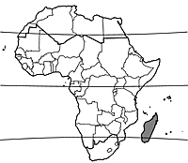sauvage  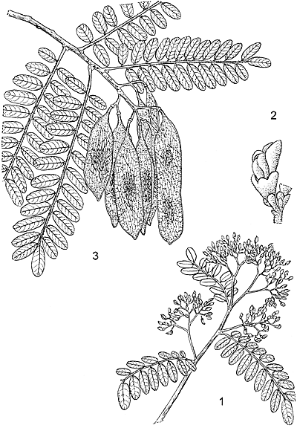1, rameau en fleurs ; 2, fleur ; 3, rameau en fruits.  Redessiné et adapté par Iskak Syamsudin  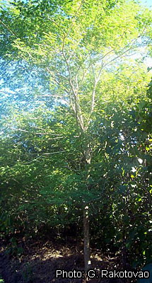port de l'arbre  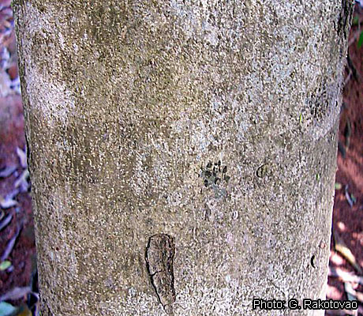écorce  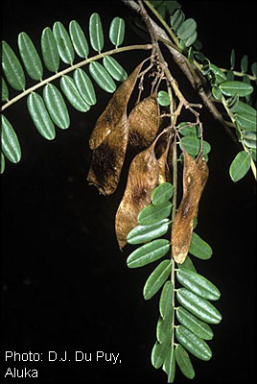branche en fruits  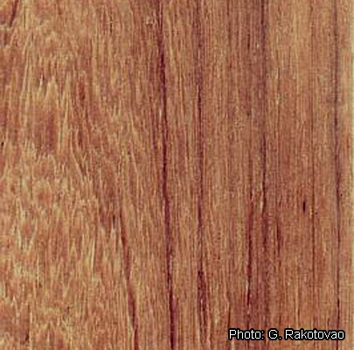bois  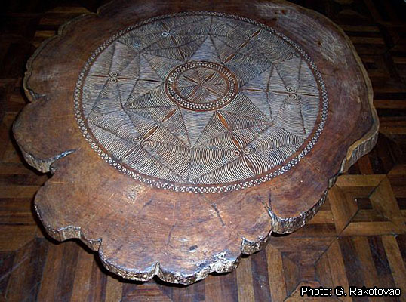table  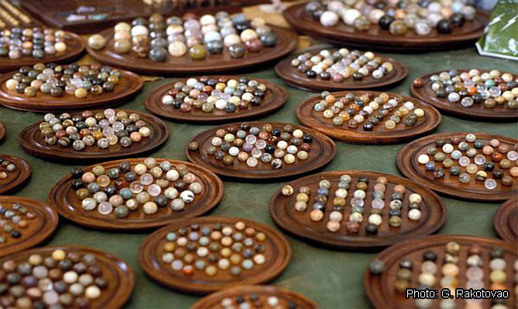bois utilisé pour jouer au solitaire
  • | R.H.M.J. Lemmens  PROTA Network Office Europe, Wageningen University, P.O. Box 341, 6700 AH Wageningen, Netherlands
  • | D. Louppe  CIRAD, Département Environnements et Sociétés, Cirad es-dir, Campus international de Baillarguet, TA C 105 / D (Bât. C, Bur. 113), 34398 Montpellier Cédex 5, France
  • | A.A. Oteng-Amoako  Forestry Research Institute of Ghana (FORIG), University P.O. Box 63, KNUST, Kumasi, Ghana
  • | M. Brink  PROTA Network Office Europe, Wageningen University, P.O. Box 341, 6700 AH Wageningen, Netherlands
  • | R.H.M.J. Lemmens  PROTA Network Office Europe, Wageningen University, P.O. Box 341, 6700 AH Wageningen, Netherlands
  • | L.P.A. Oyen  PROTA Network Office Europe, Wageningen University, P.O. Box 341, 6700 AH Wageningen, Netherlands
  • | J.R. Cobbinah  Forestry Research Institute of Ghana (FORIG), University P.O. Box 63, KNUST, Kumasi, Ghana
  • | M. Chauvet  Bureau national de PROTA pour la France, Agropolis International, Avenue Agropolis, F-34394 Montpellier, Cédex 5, France
  • | J.S. Siemonsma  PROTA Network Office Europe, Wageningen University, P.O. Box 341, 6700 AH Wageningen, Netherlands
  • | G.H. Schmelzer  PROTA Network Office Europe, Wageningen University, P.O. Box 341, 6700 AH Wageningen, Netherlands

